长 沙 学 院

课程设计说明书

|  |  |
| --- | --- |
| 题目 | 图书借阅管理系统 |
| 学院 | 计算机工程与应用数学学院 |
| 专业(班级) | 软件工程（2018级 软件4班） |
| 姓名 | 龚朝瑞 |
| 学号 | B20180304426 |
| 指导教师 | 卓琳 |
| 起止日期 | 2020.06.08—2020.06.19 |

课程设计任务书

**课程名称：** 数据库系统原理课程设计

**设计题目：**图书借阅管理系统、销售订单数据库管理系统、汽车租赁管理系统、火车票预订管理系统（任选一题）。

**已知技术参数和设计要求：**

1. 问题描述（功能要求）：

该课程设计题目有图书借阅管理系统、销售订单数据库管理系统、汽车租赁管理系统、火车票预订管理系统，学生可从以上题目中任选一题。各题目具体内容及要求如下所述：

* **图书借阅管理系统**

（1）某图书借阅管理系统需要如下信息：

* 读者信息，包括身份证号，姓名，性别，电话号码等。
* 书籍信息，包括书籍ISBN编号，书籍名称，作者，单价，出版社，出版日期，库存数等。
* 书籍种类信息，包括书籍种类编号，书籍种类名称等。

其业务规则描述如下：

* 一个读者可借阅多本书籍，但读者借阅的书籍数量不能超过十本，读者借阅书籍时有借阅时间。
* 一个读者可归还多本书籍，归还书籍时有归还时间，约定读者借阅书籍的时间若超过30天，归还时需缴纳罚金。
* 一个读者还可续借多本书籍。

（2）系统功能基本要求：

1. 使用存储过程完成以下查询统计。

* 按照一定条件查询图书信息，比如图书名称、作者、价格范围等信息。
* 根据读者姓名查询读者的借阅、归还记录。

1. 定义一些视图。

* 统计书籍的借阅情况。
* 显示客户的借阅记录。

1. 使用存储过程和触发器模拟完成一个订单交易

图书借阅主要包括读者注册，登录，查询书籍，借阅书籍（注意图书借阅只面向注册会员，且注意逾期记录查询及图书库存等信息），归还书籍，续借书籍等全过程。

* **销售订单数据库管理系统**

（1）某销售商的订单系统需要如下信息：

* 每个供应商包含供应商编号、名称、地址、联系电话等信息。
* 每种产品包含产品号、产品名称、单价，库存数等信息。
* 每个供应商可供应多种产品，每种产品可由多个供应商供应。
* 客户包含编号、姓名、通信地址、电话等信息。

其业务规则描述如下：

* 一个客户可下多个订单，每个订单只能由一个客户下。客户下单时有下单时间。
* 一个订单由订单号，订单状态，订单总价和多个订单细节组成。
* 每个订单细节对应一个产品描述。订单细节由细节编号，订购数量，金额等组成。

（2）系统功能基本要求：

1. 使用存储过程完成以下查询统计

* 按照一定条件查询商品基本信息，比如商品名称、价格范围等信息。
* 根据客户姓名统计每个客户的订单总额。

1. 定义一些视图

* 按销量展示所有商品。
* 显示订单量最多的客户或者产品。

1. 使用存储过程和触发器模拟完成一个订单交易

订单交易主要包括客户注册，登录，查询商品（非注册用户和注册用户均可），订购商品（注意订购商品只面向注册用户，订购的过程中需对商品库存进行判断，注意订购后商品库存的变化，订单总额的计算），支付，取消订单等全过程。

* **汽车租赁管理系统**

（1）某汽车租赁公司汽车租赁管理系统需要如下信息：

* 客户信息包括：身份证号、姓名、性别、联系电话等。
* 车辆信息包括：车牌号、品牌、颜色、座位数、日租价格、日租超公里价格、月租价格、租赁状态、购入日期等。
* 车辆类别信息包括：分类号，分类名，库存数等。

其业务规则描述如下：

* 一辆车只能属于一种车辆类别，而一种车辆类别可以包含多辆车；
* 一个客户可以租多辆不同的车。客户租赁汽车时有租赁时间。

（2）功能的基本要求：

1. 使用存储过程完成以下查询统计

* 按照一定条件查询车辆基本信息，比如车辆品牌，车型等信息。
* 根据客户姓名统计每个客户的租赁经费总额。
* 根据汽车品牌（或型号）统计某个时间段内最受欢迎的汽车品牌（或型号）。

1. 定义一些视图

* 展示最受租赁欢迎的车辆信息。
* 显示下单量最多的客户或车辆品牌。

1. 使用存储过程和触发器模拟完成一个租赁全过程

主要包括前台客户注册，登录，查询车辆信息，租赁汽车（注意库存的变化，以及客户的历史订单中是否存在逾期未归还的记录），支付，取消订单等全过程。

* **火车票预订管理系统**

（1）局火车票预订管理系统需要如下信息：

* 车次信息：车次编号、出发地、目的地、出发时间、到站时间、火车类型、里程数，硬座数，硬座价格，软座数，软座价格等。
* 途径站点：车次编号，站序，站名，到站时间，出发时间等信息。
* 客户：姓名、联系电话、身份证号等。

其业务规则描述如下：

一个客户可以预订（退订）多张火车票，但一张火车票只能被一个客户预订（退订）

客户通过火车票预订系统预订后即产生火车票。

(2)系统功能的基本要求：

1. 使用存储过程完成以下查询统计

* 按照一定条件查询、统计符合条件的火车、车票、客户信息等。
* 查询列车车次、时刻表、剩余座位数、同一路线可选列车信息、客户购买历史等。

1. 定义一些视图

* 站站信息。

1. 使用存储过程和触发器模拟完成一个火车票预订全过程

* 主要包括前台客户注册，登录，查询列车信息，订票（注意同一列车同一起始站点不同的座位类型票价不同，且同一辆列车有很多途径站点），退票等全过程。

**附加说明：**

（1）在定义字段时可根据实际的应有需求自定义数据的一些完整性约束定义，比如客户的电话号码为11位，客户编号可采用自增的方式定义，订单编号可以是随机数等。

（2）基本表定义中的完整性约束定义采用完整性约束命名子句（constraints）的方式定义

（3）课程设计期间在上述系统功能基础上增加一些功能，比如商品评论，购物车，后台管理功能模块等均可作为课程设计加分项。

以上各选题分阶段完成任务，各阶段设计任务要求如下所示：

（1）需求分析阶段

* 定义数据项的含义和取值
* 定义目标系统的数据流

（2）概念结构设计阶段

* 画出实体模型E-R图

（3）逻辑结构设计阶段

* 将实体模型转化为关系模型
* 给出每个关系的主关键字和函数依赖集
* 分析你所设计的关系数据库模式是否属于3NF

（4）物理设计阶段

* 确定所有字段的名称、类型、宽度、小数位数及完整性约束
* 确定数据库及表的名称及其组成
* 确定索引文件和索引关键字

（5）数据库安全及维护设计阶段

* 设计一个适合的数据库安全策略（用户身份认证、访问权限、视图）
* 为了实现复杂的数据完整性约束，设计适当的触发器
* 设计一个适合的数据库备份策略

（6）实施阶段

* 要求所有操作必须在查询分析器中用SQL语句、存储过程、触发器完成。
* 对于学有余力的同学，可以使用嵌入式SQL语句结合高级语言开发完成。

2、 运行环境要求

windows操作系统，sqlserver2008数据库

3、 技术要求

要求在sqlserver2008数据库中使用sql 语言来完成系统的设计,要求从数据的插入到系统所有功能的模拟均采用存储过程或触发器完成。

**设计工作量：**

40课时

**工作计划：**

1.班级

18软件工程1-4班

2.课时及教室安排

见课表

**注意事项**

**■提交文档**

* 长沙学院课程设计任务书 （每学生1份）
* 长沙学院课程设计论文 （每学生1份）
* 长沙学院课程设计鉴定表 （每学生1份）

# 摘 要

（三号黑体居中，段前0.5行，段后0.5行，单倍行距）

（空一行）

××××××××××××××××（小四号宋体，行距20磅，首行缩进2字符）×××××××××××××××××××××××××××××××××××××××××××××××××××××××××××××××××××××××××××××××××××××××××××××××××××××××××××××××××××××××××××××××××××××××××××××××××××××××××××××××××××××××××××××××××××××××××××××××××××。（要求150字左右）

（1）用精炼、概括的语言来表达，每项内容不宜展开论证或说明，要客观陈述，不宜加主观评价；

（2）结果和结论性字句是摘要的重点，在文字论述上要多些，以加深读者的印象；

（3）要独立成文，选词用语要避免与全文尤其是前言和结论部分雷同；

（4）摘要中不宜使用公式、图表，不标注引用文献编号。避免将摘要写成目录式的内容介绍

（空1行）

关键词：×××，×××，×××（4号黑体，单倍行距，最后一个关键词后面无标点符号）

（4号黑体）

关键词是供检索用的主题词条，应采用能覆盖论文主要内容的通用技术词条(参照相应的技术术语标准)。关键词一般列3~5个，按词条的外延层次排列（外延大的在前面）。

目 录

摘 要 6

第1章 设计内容与要求 8

1.1设计背景 8

1.2设计要求 8

第2章 需求分析 9

2.1业务描述 9

2.2数据库设计环境说明 9

2.3数据库对象命名规则 9

2.3需求分析 9

第3章 数据库设计 10

3.1系统功能结构 10

3.2数据库概念结构设计 10

3.3 数据库逻辑结构设计 10

3.4 数据库规范化分析 10

3.5 数据库物理设计 11

第4章 系统详细设计 12

4.1 视图的设计 12

4.2 存储过程的设计 12

第5章 安全性设计 14

5.1 防止用户直接操作数据库的方法 14

5.2 用户角色与权限 14

总 结 15

参考文献 16

**（小三号黑体，段前0.5行，段后0.5行**，单倍行距**）**

# 第1章 设计内容与要求

### 1.1设计背景

图书馆作为一种资源的集散地，图书和用户在借阅资料繁多，包含很多的信息管理，现在有很多的图书馆都是初步的开始使用，甚至尚未使用计算机进行资源管理，没有建立相对应的图书管理数据系统，而是使用人工计算，抄写进行，数据处理工作量大，容易出错和数据丢失。

图书管理系统数据库有着手工管理无法比拟的优点，如检索迅速、查找方便、可靠性高、存储量大、保密性好，成本低等等。这些优点能极大提高图书管理的效率，因此，开发一套能够为用户提供充足的信息和快捷的查询手段的图书管理系统是十分必要的。

### 1.2设计要求

具体要求：

（1）某图书借阅管理系统需要如下信息：

读者信息，包括身份证号，姓名，性别，电话号码等。

书籍信息，包括书籍ISBN编号，书籍名称，作者，单价，出版社，出版日期，库存数等。

书籍种类信息，包括书籍种类编号，书籍种类名称等。

其业务规则描述如下：

一个读者可借阅多本书籍，但读者借阅的书籍数量不能超过十本，读者借阅书籍时有借阅时间。

一个读者可归还多本书籍，归还书籍时有归还时间，约定读者借阅书籍的时间若超过30天，归还时需缴纳罚金。

一个读者还可续借多本书籍。

（2）系统功能基本要求：

使用存储过程完成以下查询统计。

按照一定条件查询图书信息，比如图书名称、作者、价格范围等信息。

根据读者姓名查询读者的借阅、归还记录。

定义一些视图。

统计书籍的借阅情况。

显示客户的借阅记录。

使用存储过程和触发器模拟完成一个订单交易

图书借阅主要包括读者注册，登录，查询书籍，借阅书籍（注意图书借阅只面向注册会员，且注意逾期记录查询及图书库存等信息），归还书籍，续借书籍等全过程。

# 第2章 需求分析

### 2.1业务描述

图书馆作为一种资源的集散地，图书和用户在借阅资料繁多，包含很多的信息管理，现在有很多的图书馆都是初步的开始使用，甚至尚未使用计算机进行资源管理，没有建立相对应的图书管理数据系统，而是使用人工计算，抄写进行，数据处理工作量大，容易出错和数据丢失。

图书管理系统数据库有着手工管理无法比拟的优点，如检索迅速、查找方便、可靠性高、存储量大、保密性好，成本低等等。这些优点能极大提高图书管理的效率，因此，开发一套能够为用户提供充足的信息和快捷的查询手段的图书管理系统是十分必要的。

### 2.2数据库设计环境说明

表2.1 数据库设计环境说明

|  |  |  |  |  |  |
| --- | --- | --- | --- | --- | --- |
| 数据库实例 | 数据库系统 | 数据库部署环境 | 数据库设计工具 | 数据库存放位置 | 说明 |
| 实例名，文件名 | 名称：如MySql，版本：4.0 | 软硬件、网络环境 | 例如：pb,visio,rose | 存放位置，绝对路径/相对路径 | 实例用途说明 |
| Library_Information | MySQL 8.0.19 | macOS Catalina | Navicat Premium  IntelliJ IDEA | /Users/gongzhaorui/Library/Application Support/PremiumSoft CyberTech/Navicat for MySQL/ | 存储图书馆图书、读者信息 |

### 

### 2.3数据库对象命名规则

表2.2 数据库对象命名规则

|  |  |  |
| --- | --- | --- |
| 数据库对象 | 命名规则 | 备注 |
| 表 | Tbl_功能描述字符串 | 例如：tbl_studen学生表 |
| 视图 | View_功能描述字符串 | 例如：view_student学生视图 |
|  |  |  |

### 2.3需求分析

具体要求：

（1）某图书借阅管理系统需要如下信息：

读者信息，包括身份证号，姓名，性别，电话号码等。

书籍信息，包括书籍ISBN编号，书籍名称，作者，单价，出版社，出版日期，库存数等。

书籍种类信息，包括书籍种类编号，书籍种类名称等。

其业务规则描述如下：

一个读者可借阅多本书籍，但读者借阅的书籍数量不能超过十本，读者借阅书籍时有借阅时间。

一个读者可归还多本书籍，归还书籍时有归还时间，约定读者借阅书籍的时间若超过30天，归还时需缴纳罚金。

一个读者还可续借多本书籍。

（2）系统功能基本要求：

使用存储过程完成以下查询统计。

按照一定条件查询图书信息，比如图书名称、作者、价格范围等信息。

根据读者姓名查询读者的借阅、归还记录。

定义一些视图。

统计书籍的借阅情况。

显示客户的借阅记录。

使用存储过程和触发器模拟完成一个订单交易

图书借阅主要包括读者注册，登录，查询书籍，借阅书籍（注意图书借阅只面向注册会员，且注意逾期记录查询及图书库存等信息），归还书籍，续借书籍等全过程。

# 第3章 数据库设计

### 3.1系统功能结构

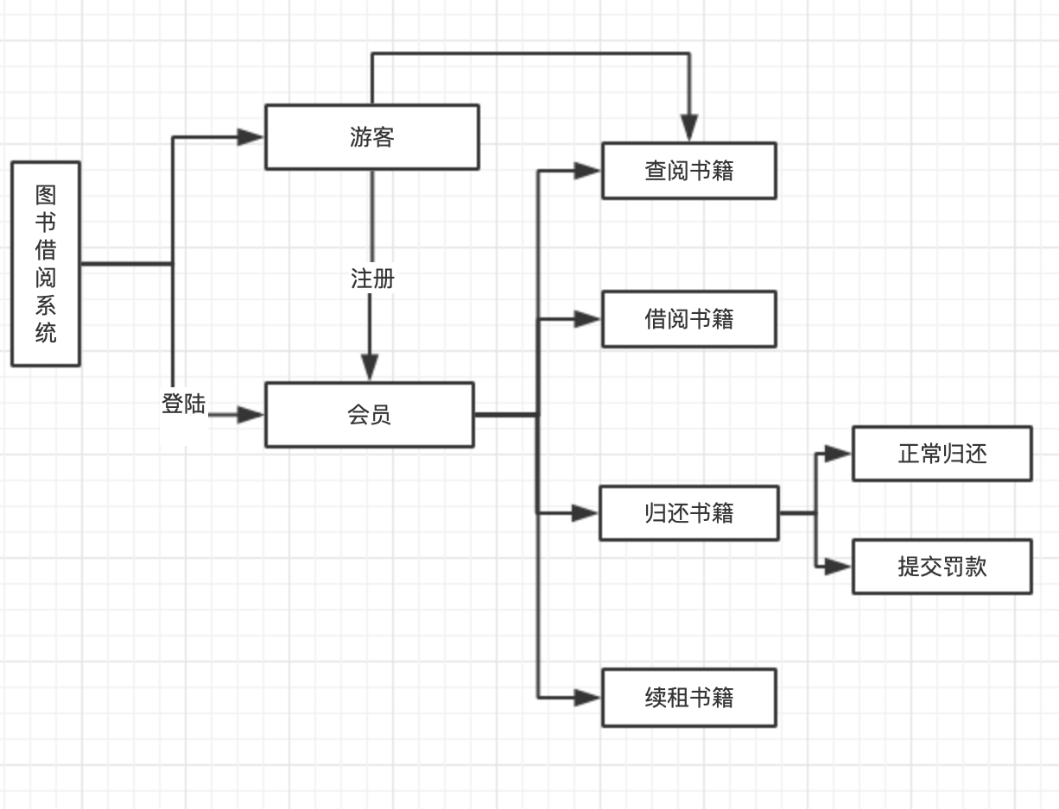

图3.1 图书借阅系统流程图

### 3.2数据库概念结构设计

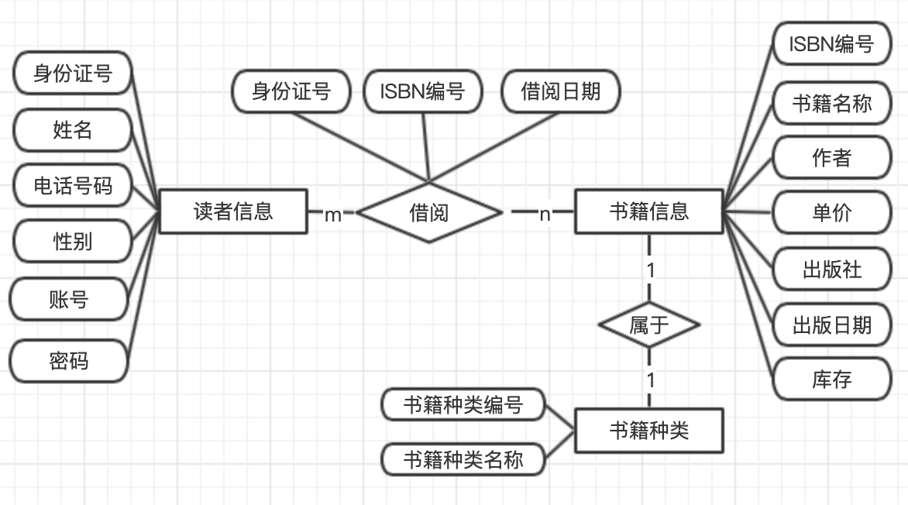

图3.2 图书借阅系统ER图

### 3.3 数据库逻辑结构设计

以关系模型的方式给出数据库的逻辑结构设计，并给出关系模型中的主键和外键。其中主键用下划线标识，外键用波浪线标识，如学生关系的关系模型如下：

学生（学号，姓名，性别，年龄，所在系号）

### 3.4 数据库规范化分析

分析关系模型的规范化程度。下面描述了学生关系的规范化分析过程仅供参考：

在学生关系中，因为学号→姓名，学号→性别，学号→年龄，学号→所在系号，该关系中所有的非主属性姓名，性别，年龄，所在系号都完全非传递依赖于主关键字学号，故该关系模型属于3NF规范程度。

### 3.5 数据库物理设计

提示：

1. 主要是先给出系统的表汇总。
2. 设计表结构。包括主键，索引等的设计，一般地逻辑设计中的关系都可以转换成物理设计中的表。参考信息如下：

通过对本数据库表的功能进行详细描述和汇总得到XX系统表汇总如表3.1所示：

表3.1 XX系统表汇总

|  |  |  |
| --- | --- | --- |
| 表名 | 中文名称 | 功能基本描述 |
| user | 用户表 | 用户基本信息包括用户编号，用户名，密码 |
| foodtype | 美食种类表 | 美食种类表包括种类编号，种类名称 |
| food | 美食表 | 美食表包括美食编号，美食名称，美食详情，单价，种类编号，图片，销量 |
| cart | 购物车表 | 购物车表包括购物车编号，美食编号，用户编号，数量 |

（1）用户表如表3.2所示：

表3.2 用户表（user）

|  |  |  |  |  |
| --- | --- | --- | --- | --- |
| 字段描述 | 字段名 | 数据类型 | 字段大小 | 备注和说明 |
| 用户编号 | uid | int | 11 | 主键，非空，自增 |
| 用户名 | uname | char | 50 | 非空 |
| 用户密码 | password | char | 20 | 非空 |
| sql脚本 | CREATE TABLE `user` (  `uid` int(11) NOT NULL AUTO_INCREMENT,  `uname` char(50) NOT NULL,  `password` char(20) NOT NULL,  PRIMARY KEY (`uid`)  ) DEFAULT CHARSET=utf8; | | | |

# 第4章 系统详细设计

### 4.1 视图的设计

1. 建立一个查询产品销量的视图（格式参考）

目的：显示产品销量排行。

功能：能够向供应商提供产品信息。

意义：供客户更好地选择产品。

create view v_1

as

select p_num,SUM(odd_account)产品销量

from odd

group by p_num；

查询结果如图4.1所示。

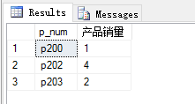

图4.1 产品销量的视图

### 4.2 存储过程的设计

（1）用户注册存储过程

目的：存储插入的客户信息

功能：插入客户信息

意义：下次重复同样能够的操纵时，可直接执行存储过程，简化操作步骤

create proc p_c

@cno char(12),

@cname char(20),

@caddress char(20),

@cphone char(11)

as

begin

if exists(select* from c where cno=@cno)

print'该客户已经存在！'

else

begin

if(LEN(@cphone)<11)

print'号码格式不正确！'

else

begin

insert into c

values(@cno,@cname,@caddress,@cphone)

print'客户信息录入成功！'

end

end

end

go

exec p_c 'kh001','小明','湖南','13456987561'

exec p_c 'kh002','小军','北京','13678239412'

exec p_c 'kh003','小敏','上海','15236874236'

exec p_c 'kh004','小芳','浙江','18352697425'

exec p_c 'kh005','小芳','浙江','5236985' ------------电话号码格式不正确

用户注册后用户信息如图4.3所示。

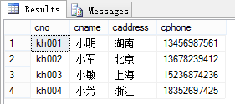

图4.3 用户信息

（2）XX存储过程

目的：XX

功能：XX

意义：XX

存储过程定义SQL语句。

存储过程调用。

功能实现效果截图。

# 第5章 安全性设计

### 5.1 防止用户直接操作数据库的方法

提示：用户只能用帐号登陆到应用软件，通过应用软件访问数据库，而没有其他途径操作数据库。

### 5.2 用户角色与权限

系统的角色及权限设计如表5.1所示。

表5.1 用户角色与权限

|  |  |  |
| --- | --- | --- |
| 角色 | 可以访问的表与列 | 操作权限 |
| 例如：管理员 | 可访问所有表 | 完全控制权限 |
|  |  |
|  |  |
| 客户 | 客户表 | 查询、修改权限 |
|  |  |
|  |  |

# 总 结

# 参考文献

[1] 温谦编著. CSS网页设计标准教程[M]. 北京：人民邮电出版社，2009.

[2]

[3]

[4]

[5]

上面为参考文献的格式，请自己写参考书籍等。

附 录 主要源代码

代码为五号字体，单倍行距。

**图和表的格式参考**

图例编号为：章数.图序号

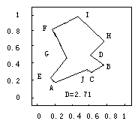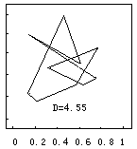

（a）始值加噪声时 （b）用离散Hopfield网络

产生的访问路径 求解得的访问路径

图1.2 10城市TSP计算机模拟结果**表示例**

表1.1 主要技术经济指标表

表编号为：

章数.表序号

不要让表头、说明与表分成2页

| 序号 | 名 称 | | 单 位 | 数 量 | 备 注 |
| --- | --- | --- | --- | --- | --- |
| 1 | 设计吞吐量 | | 万吨/年 | 25.5 | 粮食12万吨/年，杂货13.5万吨/年 |
| 2 | 泊位数 | | 个 | 2 | —— |
| 3 | 码头总长度 | | m | 120 | —— |
| 4 | 陆域纵深 | | m | 307 | —— |
| 5 | 陆域面积 | | 万m2 | 5.73 | —— |
| 6 | 水域  面积 | 码头前停泊水域 | 万m2 | 0.58 | 船舶停靠及装卸作业水域 |
| 回旋水域 | 万m2 | 1.63 | —— |

（资料来源：《中国船舶》，2002年第6期，第20页）

表1.2 各组分lgBi值

|  |  |  |  |  |
| --- | --- | --- | --- | --- |
| 序号 | T=1500K | | T=2000K | |
| 组分 | lgBi | 组分 | lgBi |
| 1 | O2+ | 5.26 | HO2 | 6.43 |
| 2 | HO2 | 5.26 | O2+ | 6.42 |
| 3 | H2O+ | 4.76 | H2O+ | 6.18 |

注：“+”表示重要成分，“*”表示冗余成分。（资料来源： 许成章：《船舶先进技术》，船舶工业出版社，2002.）

表1.3 压降损失计算结果  **Pa**

|  |
| --- |
| 换热器 热边压降损失 冷边压降损失 |
| 初级 2974.37 2931.52  次级 2924.65 3798.76 |

（资料来源：http://www.moe.edu.cn/edoas/website18/info8378.htm;）

此处插入了分页符，保证每章都另起一页